Offerta N°.449

Manutenzione Predittiva su
Condizione e Proattiva



09 Giugno 2016

Elett.r.a. s.r.l.
Cantiere:
Viggiano(Pz)

Alla cortese att.ne Sig. Rizzo Antonio

Premessa

In Merito alla Vs. richiesta del 09 Giugno 2016 per effettuare la manutenzione ordinaria su N.2 Motori in SITO (area pozzo) su 2 motori come da specifica allegata la informiamo di quanto Segue:

In sito a meno particolari urgenze di produzione è consigliabile effettuare come dagli standard della “Condition MonitorinG of Rotating Electrical Machines”
- Analisi Vibrazioni per stabilre lo stato sei singoli componenti della macchina
- Analisi Dello shok Pulse per determinare con ottima precisione lo stato dei cuscinetti della stessa
- La verifica dell’allineamento del motore

Vibrazioni delle macchine

Il disallineamento accresce le vibrazioni delle macchine.
Un alto livello di vibrazioni porta all’affaticamento dei componenti e di conseguenza al funzionamento prematuro della macchina.

I numerosi vantaggi di un buon allineamento

I vantaggi ottenuti tramite buone pratiche di allineamento degli alberi cominciano con l’estensione della durata operativa delle macchine, assicurando così la disponibilità degli impianti quando la produzione lo richiede. Allineare correttamente i gruppi di macchine porta i seguenti vantaggi:

- Migliora la durata operativa e l’affidabilità degli impianti

- Riduce i costi di sostituzione di componenti essenziali come le tenute e i cuscinetti

- Limita i costi delle attività manutentive

- Aumenta la disponibilità degli impianti produttivi

- Limita le perdite produttive dovute a malfunzionamento dell’impianto

- Riduce la necessità di macchine in standby

- Migliora la sicurezza operativa dell’impianto

- Taglia i costi energetici

- “Spinge” i limiti operativi dell’impianto nei momenti di richiesta di maggior produzione

- Favorisce l’eventuale riduzione dei premi assicurativi sull’impianto grazie al miglioramento delle procedure e dei risultati operativi

- Aneddoti, rapporti e statistiche concordano su una cosa: circa il 50% dei malfunzionamenti delle macchine può essere direttamente attribuito al disallineamento degli alberi.
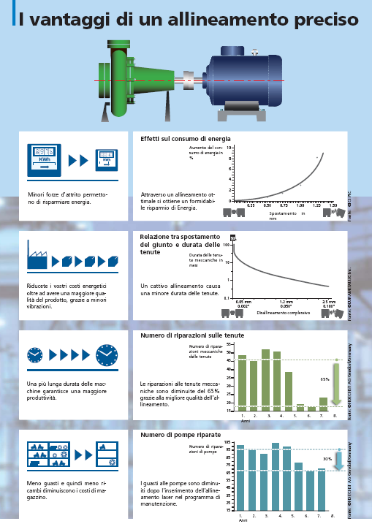

Esempio Motori Allineati
Motore Ansaldo CT630Y6 Mat.122652 Kw.2000 v.3000 Peso Kg.13000.
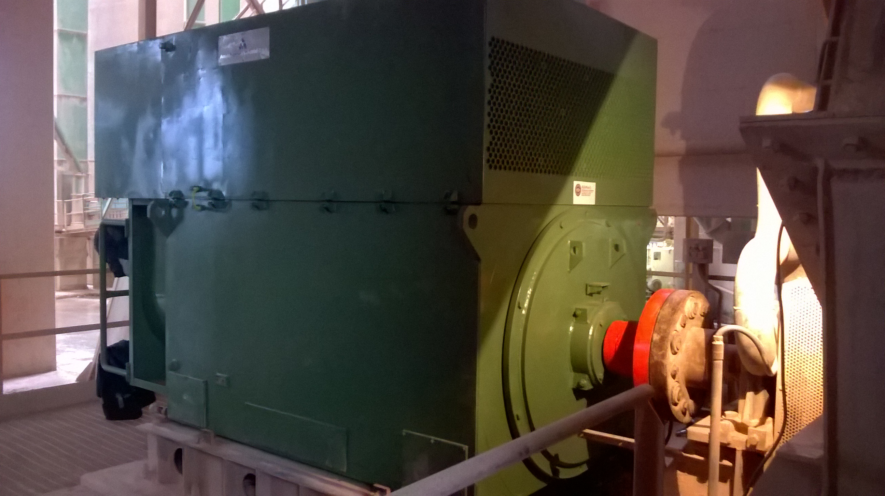

Analisi Elettromeccaniche

- Verifica analisi dielettriche con Sistema D.L.A. Vedi offerta 447 allegata alla presente
- Verifica e serraggio della morsettiera
- Verifica e eventuale pulizia (ove possibile)degli eventuali scambiatori ove presenti
- Verifica del serraggio degli ancoraggi del motore
- Varie

CONDIZIONI DI OFFERTA

- la presente offerta ha validità 12 mesi
- è prevista la trasferta di n. 1 tecnici specializzati
- consegna con data da concordare
- pagamento da concordare
- l'emissione della fattura è contestuale alla consegna della relazione conclusiva
- la quotazione comprende tutte le spese quali : costi sicurezza, vitto, alloggio, ore per stesura report e tutti i costi di viaggio completi di trasporto attrezzature e strumentazione

Costo Dell’intervento

Escluso punto a) Analisi Elettromeccaniche della presente ……….€.3.200,00 eslusa iva di legge

TERMINI DI CONSEGNA
I lavori saranno eseguiti nell' ambito di una Vs. Fermata Programmata

COSTI RELATIVI ALLA SICUREZZA
suddetto intervento €.180,00 Compreso nella voce di costo già espressa

DOCUMENTAZIONE REPORTISTICA

Vi forniremo una relazione finale completa di grafici sui valori ottenuti con eventuali suggerimenti.
Il report finale, in lingua Italiana, verrà trasmesso in formato elettronico entro 10 gg lavorativi dalla
data di esecuzione dell'attività.

ONERI A CARICO DEL RESPONSABILE DI IMPIANTO

a) energia elettrica necessaria ad alimentare le nostre apparecchiature
b) messa in sicurezza dell'impianto
c) personale addetto all'apertura delle morsettiere e a tutti gli scollegamenti dei cavi o delle barre
di alimentazione delle macchine e successivo ripristino terminati i test

DANNI ESCLUSI

La REM SRL, non sarà responsabile per danni eventualmente derivanti da perdite d'uso di
impianto, perdite di profitto, costi di inattività, costi finanziari e per danni indiretti di conseguenza.
REM s.r.l.
Carlo Spaziani

DICHIARAZIONE DELL'OFFERENTE

  - I costi relativi alle prestazioni sono riferiti ad un singolo intervento con possibilità di eseguire i test in modo continuativo su tutte e 2 le macchine elettriche rotanti
  - I costi relativi alle prestazioni sono congrui
  - Il rispettivo indicato in offerta si intende incluso dell'utilizzo dei mezzi d'opera e delle attrezzature

